第57期

盂县市场监督管理局 二0二四年六月四日

盂县市场监管局
开展食品生产加工小作坊专项整治

6月4日上午，局领导带领相关股所负责人到盂县汇宇食品加工有限公司、盂县苌池镇爱忠酒坊进行了专项检查。
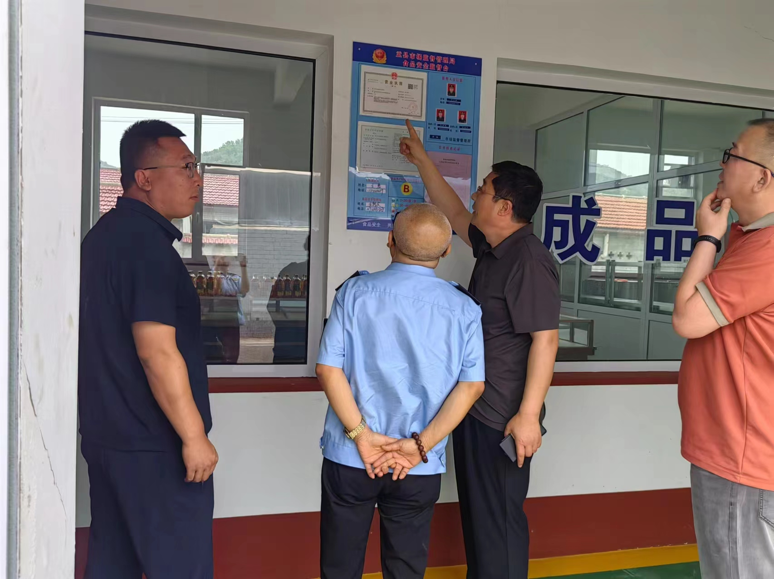

在盂县汇宇食品加工有限公司检查时发现，设备未及时清洗、地面有油污等问题，要求该小作坊立即整改。在盂县苌池镇爱忠酒坊检查时发现，加工区没有相应的消毒、更衣、通风、防腐、防蝇、防鼠、存放垃圾和废弃物的设备、设施，没有保证食品安全的管理制度等问题，现场提出了针对性意见。
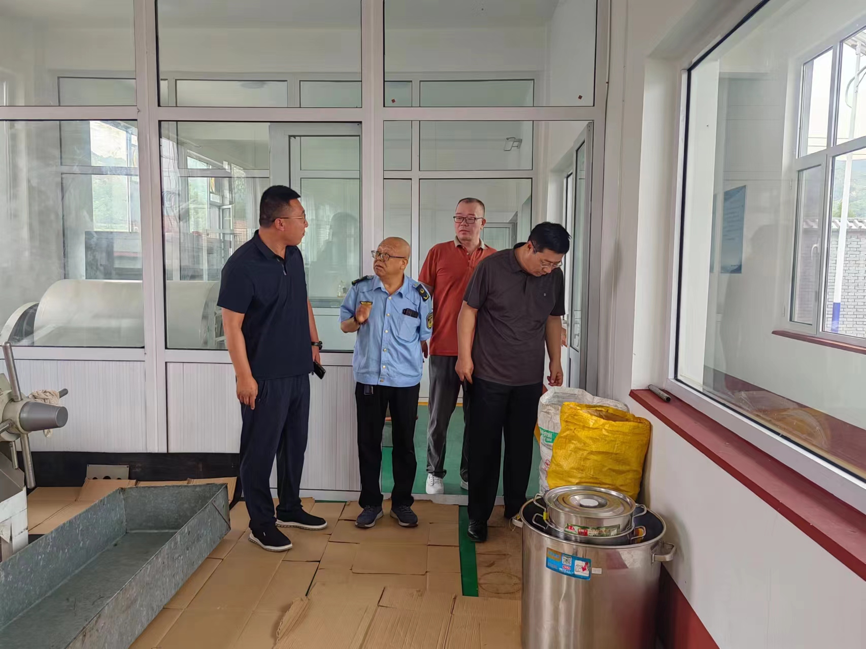

下一步，盂县市场监管局将持续加大食品生产加工小作坊监督检查频次和力度，对发现的问题及时开展回头看，确保问题真改实改，守护好人民群众舌尖上的安全。

